《中移XX在线-抖音综合能力训练营》

实战派，中国地质大学（武汉）珠宝学院（GIC）特聘导师，中管院客座教授。2012年进入互联网电商赛道，2017年投身新媒体营销领域，是工商银行、汤臣倍健、卓越教育、中移互联网等企业的新媒体营销培训老师。
曾为500强华润（燃气）营销总监、无忧传媒新媒体学苑副院长、恒驰集团电商总经理，百战之后再授课，并拥有师资团队为品牌落地赋能！

课程使命：帮助主播实现粉丝增长、客单增长、GMV增长
课程口号：让努力的主播/运营商拿到线上增长成果
适合行业：通信运营商、虚拟服务、3C数码行业
课程收益：
- 洞悉抖音的算法和最新的规则、流量机制
- 学会运营商账号运营策略与与技巧（短视频+直播）
- 学会短视频的拍摄与制作技巧
- 学会短视频与直播的数据分析、危机处理
- 掌握主播必须懂的专业素养与粉丝沟通能力
- 学会直播塑品能力与直播间营销能力
- 学会才艺表演与直播应变能力
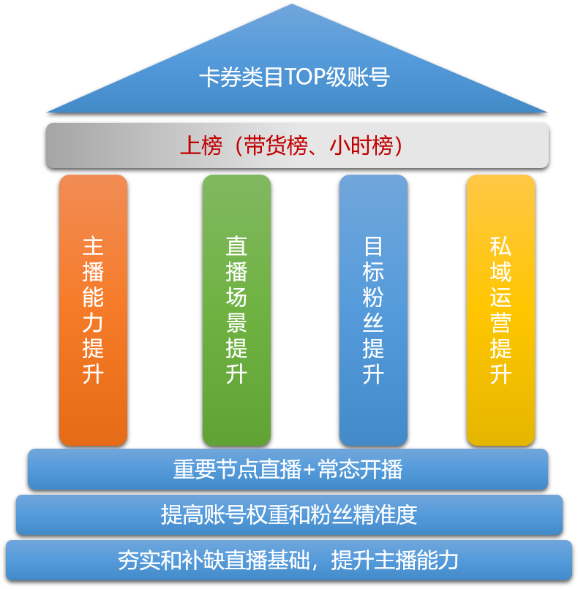

授课讲师：王军古 （中国管理科学研究院客座教授、智库专家）
课程时间：4天（6h/天）

运营团队板块：课程大纲-2天
第一节 了解抖音算法和推荐机制，掌握短视频直播平台的规则
问题引入：你的短视频为什么没有播放量，没人点赞？
1、知己知彼——抖音最新机制解读
● ——抖音的去中心化思维（以内容为中心）
● ——智能分发+人工审核双重机制
● ——抖音去重机制
2、重新认识账号标签与算法
● ——厘清用户标签与创作者标签的关系，账号启动快人一步
● ——如何快速打上教培的标签，获得精准推流
3、判断短视频内容是否优质的3个官方指标
第二节 运营商账号运营技巧与“误区”
1、运营商账号定位与内容选题
● ——账号定位的3个核心
● ——适合运营商账号的3个内容选题
2、设计属于自己的流量密码
● 头脑风暴：短视频的流量密码有哪些？如何找到自己的流量密码
● ——短视频作品如何抓住用户的情绪
● ——短视频的发布技巧（时间/频率）
3、短视频获得流量加持的4个小技巧
● ——参与话题#、强制叫醒@、网络热语、热门音乐
● ——超有效的3个提升短视频完播率的技巧
● ——学会这4个技巧，短视频互动率肉眼可见提升
案例解析：高途佳品为何月涨“百万粉丝”
4、 抖音直播运营技巧
● ——抖音直播预热的3个方法
● ——预热视频的3种拍摄手法
● ——解析抖音直播考核的3个官方指标
● ——开播后拉升人气的4个技巧
5、短视频运营的误区
● ——盲目的互赞、互相关注
● ——作品一味抄袭搬运，为做短视频而拍短视频
● ——以自我为中心，缺乏与用户（粉丝）互动
6、抖音直播运营误区
● ——没有策划，没有主题，没有预热盲目开播
● ——不懂直播互动，直播间留不住人
● ——不会选品和排款，产品没有吸引力
7、全面了解抖音禁忌与雷区
- ——正确认知抖音禁忌（没有玄学）
- ——教培类账号易踩的雷区
第三节 运营团队必须学会短视频数据分析
1、短视频运营分析数据主要看什么？
- ——完播率
- ——互动率
2、如何根据视频数据做优化？
- ——超有效的3个提升短视频完播率的技巧
- ——学会这4个技巧，互动率肉眼可见提升
第四节 运营团队必须懂的直播复盘和数据分析
1、直播运营分析数据主要看什么？
- ——GPM
- ——UV价值
- ——点击付款率
2、如何根据直播数据做优化？
- ——超有效的3个提升停留时长的技巧
- ——学会这4个技巧，拉动千次观看成交率
3、查看账号定位，投放推广涨粉（千川莱卡、直播间商品投放）
4、抖音上榜（带货榜、小时榜）全攻略
第五节 运营团队-布光与摄影技巧
1、短视频拍摄与剪辑技术
- ——短视频拍摄中的5种景别
- ——短视频拍摄中的4种镜头角度
- ——短视频拍摄中的6种基础构图法则
- ——短视频拍摄中常用的6种运镜技术
2、短视频脚本制作流程与模版
- ——短视频脚本创作的“3步走”策略
- ——短视频从创意到成片的5步流程
- ——分镜头脚本制作案例解析与模版展示
3、短视频剪辑工具与素材库
4、短视频拍摄的布光技巧
- ——单一产品拍摄布光技巧
- ——主光、背光、侧光、顶光布置介绍
- ——暖调治愈系光线布置介绍
第六节 视频后期制作的技巧
● ——视频封面、视频背景制作方法
● ——如何生成视频字幕和背景音乐
● ——视频转场和视频特效的设置方法
● ——三秒抓情绪的片头的制作技巧
第七节 运营团队必须懂的用户运营
1、后端运营—分析维护和变现
● ——如何维护粉丝实现价值最大化
● ——“流量”到“留量”，粉丝留存策略
2、如何做好用户运营
● ——剖析了解用户诉求，为用户创造价值
● ——搭建用户标签库，用户分层运营
● ——3个动作“围观粉”变“死忠粉”
● ——互动提升粘性，价值建立信任
第八节 运营团队必须懂的危机处理
1、应对黑粉恶意捣乱的措施
● ——直播管理员的设置，关键词屏蔽设置
● ——主播处理黑粉的“三把刀”
2、直播间卡顿、黑屏、无声、封禁等情况处理措施
● ——开播前必须做的“六项检查”
● ——应对特殊情况的“四个保持”
● ——制作特殊情况预案处理手册

主播板块：课程大纲-2天

第一节 进阶主播线上营销思维的构建
● 账号主页装修与呈现技巧
● ——正确认识IP打造和品牌声量传播
● ——抖音矩阵号搭建策略—— 案例：中移云盘
● ——如何通过抖音做品牌好曝光—— 案例：自贡移动
第二节 运营商主播IP优化与打造
● ——运营商主播IP定位优化和维度
● ——运营商主播IP内容选题
● ——运营商主播IP标志性语言提炼
● ——运营商主播IP价值包装呈现
● ——运营商主播IP推广与引流
案例解析：移动运营IP打造链路
第三节 运营商进阶主播线上营销四策
● ——主播声量：目标人群的感知和心智占领
● ——用户画像：基于用户画像的人群分析
● ——触达策略：基于用户的传播和触达技巧
● ——价值塑造：个人调性和价值的提炼方法
第四节 运营商进阶主播短视频营销策略
● ——找到属于自己的内容尖刀
● ——从平台数据大盘看内容热度
● ——卡券、虚拟类目种草短视频脚本创作技巧
● ——容易上热门短视频选题方法
● ——提升短视频播放量五个实用套路
第五节 运营商主播气质表达
● ——能吸粉能带货主播的人设和定位设计
● ——主播个性化语言提炼方法
● ——卡券类带货主播必备的技能素质培养
● ——带货主播直播心态建设
第六节 主播必须学会的粉丝互动技巧
● ——开播后聚拢人气的话术技巧
● ——设置福袋让粉丝停留的技巧
● ——调动粉丝评论的三个方法
● ——3个动作提升关注+粉丝团
第七节 直播间的营销心理与成交策略
● ——正确认识主播带货与直播成交
● ——营销心理在直播中的运用
● ——粉丝购买心理分析
● ——超实用的直播间成交节奏
● ——直播间卖货氛围打造
● ——直播间常用的5步成交话术
● ——好用的促单、逼单话术
● ——千万级主播都在用的12种带货技巧
第八节 主播才艺能力提升技巧（表演跳舞）
● ——打开面部表情的3个动作
● ——打开手势和眼神的核心关键
● ——热门音乐与舞蹈的跟拍（案例解读：科目三舞蹈、佛山电翰“人传人”）
● ——3个APP掌握最新的热梗与热点
第九节 主播应变能力提升策略
1、做好直播脚本，有效避免“直播事故”
● ——开播后3分钟聚人脚本（欢迎话术+引导技巧）
● ——5-8分钟单品介绍脚本写法（模板+练习）
● ——开播中圈粉、拉粉脚本写作（话术+模板）
2、主播应对话术介绍
● ——常见直播间粉丝异议解决
● ——直播间黑粉处理话术
● ——直播事故（卡顿、忘词、旁入）应对话术

老师介绍：
- David 王军古
- 中国管理科学院研究院客座教授
- 阿里巴巴认证数字化管理师
- 阿里巴巴营销金牌讲师
- 上市公司商学院 院长
- 广东电信新媒体运营培训老师
- 中移云盘直播培训老师
- 浙江移动视频策划制作老师


曾任：Nata Veagra 维尔佳（中国）丨CGO(首席增长官)天猫国际
曾任：广州点动（833476）商学院丨发起人 院长
曾任：好普集团 PEPTIDE（姵态）品牌 操盘手

David老师是位优秀的电商运营实战专家，为企业培养电商管理人才，提供精准电商团队运营的管理模式。曾为中国联通、中国移动、王府井百货、中国银行、美的集团、陈克明面业、同程网、劲霸男装、今旺大闸蟹、企播公社人才培养合作、海客跨境电子商务旅游等多家知名企业特聘讲师及网络营销顾问，并在网络营销团队管理上有着丰富的经验，受训总人数达2.7万人次，好评率接近100%，课程复购率60%-70%。

实战经验：
广东文一集团（华南知名办公用品供应链） 网络营销导师
曾用时3个月，从内容策划、大V分享、活动转发等方向入手，使企业粉丝从原有的3000人增长到15万人，并多次登上话题榜。
金宝贝（早批早教行业领导品牌） 运营总监
由于企业早期无使用互联网进行客户互动，导致客流量损失大。为解决此问题，David老师利用网站、微博平台、团购等资源平台策划了每周一次的亲子活动，从网络引流，到线下沟通和体验的多方模式，用时4个月，使其单店月平均营业额从3.8万提升到了23.6万，从而增加客流量。
丽致婚纱（国潮婚纱类目第一） 运营总监
根据丽致婚纱的运营模式，老师制定了一套系统化的电商运营方案，并与互联网相结合，用30个月的时间，成功从一个小作坊做到婚纱销售量第一的品牌，且把店面的业绩额从月均30万增长到300万。

部分授课案例：
好普集团 电商主播成长计划《电商带货技巧与直播SOP》
2020年3月为好普集团定制直播+深圳时代中国《电商主播带货技巧与直播SOP》线上训练营，本次线上训练营好普集团共25481人次参与，帮助好普打开直播思维，优化直播话术，梳理直播流程，共同见证好普直播从4月单场22万成交额到6月单场2000万成交额快速增长。
顶新集团 电商自营平台指导老师《新零售社群运营》
2019年 顶新集团定制新零售社群运营与电商课程重点梳理线上系统营销与运营体系，针对全家便利店500W付费会员的激活进行消费行为分析，设计会员用户激活与裂变方案。
TTI创科集团 《跨境电商 facebook&Amazon账号运营》
2019年，为TTI科创集团（东莞首批政府示范供应链企业）海外全渠道进行精准化营销战略培训。从facebook&Amazon渠道流量获取与营销方案到引流、拓客对渠道商进行认知培训，案例分析并提供渠道经营方案。
美的集团 客户中心转化率提升与客户运营
2019年 针对双十一为美的集团总部客户交互事业部提供定制培训协助美的集团2018年双十一实现小家电类目第一，大家电类目第二，单日过7亿的好成绩。

授课风格：
王老师拥有丰富的实战经验与教学内容相结合，所授课内容深入浅出、采用实际案例讲解、演练、讨论等方式，课堂氛围生动有趣、实用性强、通俗易懂，为学员能解决相关问题，并且帮企业落地出成果。培训和服务过的企业，电商销售业绩平均增长264%，效果明显。

部分服务客户：
通讯金融：上海移动、上海电信、深圳电信、深圳移动、中国银联、中国平安、中国人保……
电商行业：同程网、广州电子商务协会、博商学院、广州连锁经营商会、清远电子商务协会、汕头集优美日化有限公司、珠海海客跨境电子商务有限公司……
母婴行业：米友圈微商、东方爱婴、宝茉莉儿童礼服……
旅游行业：同程网、恐龙园文化旅游集团股份有限公司……
3C行业：美的集团、联想集团、佳能(中国)有限公司、科沃斯集团、博世西门子集团……
服饰行业：劲霸男装（劲购）、苏州满庭芳婚纱、苏州新大华泰有限公司、苏州华佳控股……
连锁行业：北京王府井百货，株洲天虹百货、岳阳新合作常客隆连锁超市有限公司……
食品行业：顶新集团、湖南克明面业、酒鬼集团、广东农垦、光明集团、苏州苏太太食品有限公司、平江弘宇食品股份有限公司、湘阴“今旺”蟹业有限公司……
创业辅导：郴州创新创业辅导、汕头新农人电商培训班、番禺创业辅导课程、南雄农村干部电商培训班、永兴电子商务人才研修班、桂阳商务局、贵州岑巩县电子商务创业培训班……

部分学员评价：
邀请David老师成为我们精锐教育企业大学的核心导师，一起和我们把精锐大学做的更有趣更有效。我们的老师都很喜欢David老师的电子商务和新零售课程。
——精锐 陆老师
David老师的课程，受到学员欢迎，选David老师的课程满意度从来都是特别高的。 ——联想 吉祥老师
微博接触的还算早，在营销这块并没有去多做过什么，今天的培训不论是内容还是现场都相当的棒。内容上理论和实例结合的非常完美，相信每一名在场的同事听完之后都会有所触动，一个小小的微博需要如此的讲究。我进同程参加过最好的一次内部培训，没有之一！ —同程网市场部周超
David老师的电商课程让我们许多学员都反应特别好，希望我们下一次还能请David老师过来指导！ ——佳能（西南区）陈总
老师特别喜欢听您的课，希望还有机会能得到老师的指导，赤裸裸的告白喔！
——飞利浦分销商杨总
上个月听了David老师的行业内公开课，讲的特别好，我们需要David老师为我们的海淘团队定制一套电商课程。
——苏州华佳控股刘经理
感谢David老师的指导，带领我们丽致婚纱快速成长为婚纱行业的领军品牌。
——丽致婚纱沈总
部分授课照片：
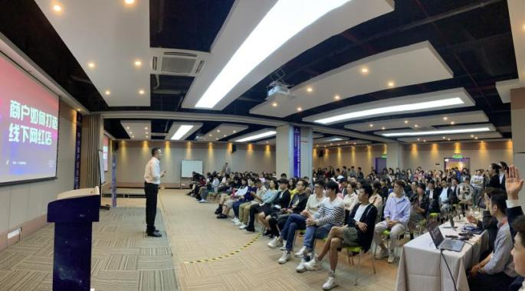 | 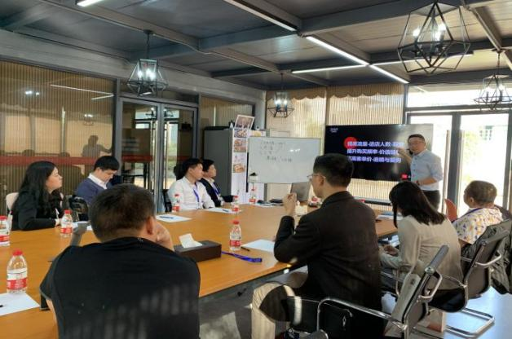
时尚集团  《商户如何打造线下网红门店》 | 克明面业  《明星产品打爆与全域营销》
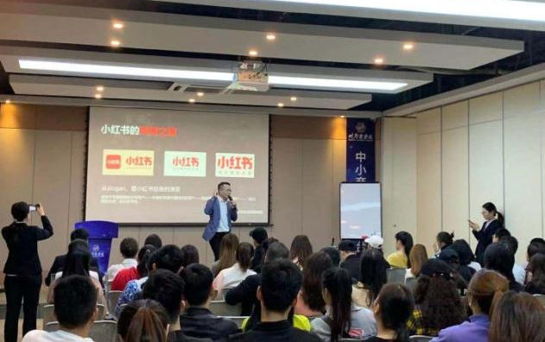 | 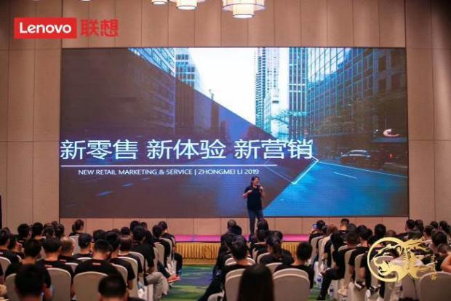
王府井百货  《小红书引流》 | 联想集团  《新零售 新体验 新营销》
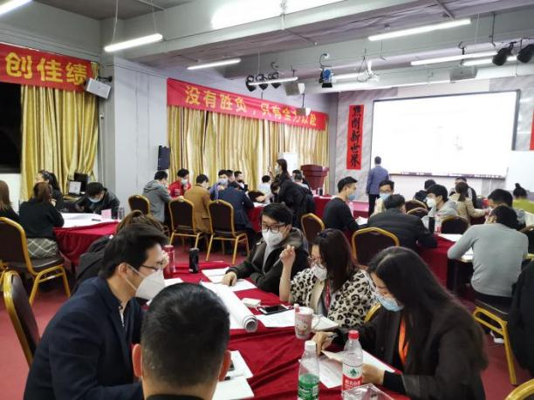 | 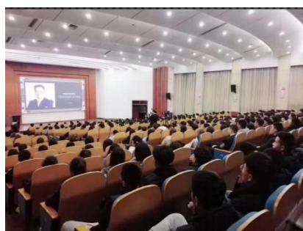
点动股份  《直播+电商主播带货训练营》 | 顶新集团  《精准化电商运营管理》
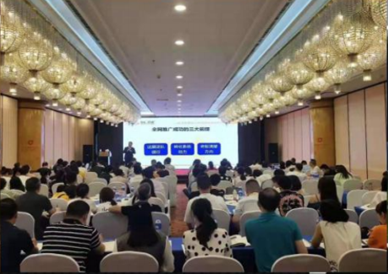 | 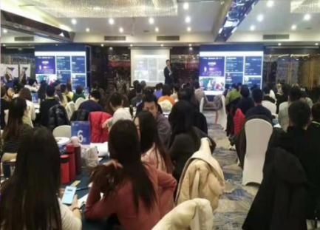
京东大学  《直播带货技巧与SOP》 | 中国电信  《通讯行业直播营销与SOP》
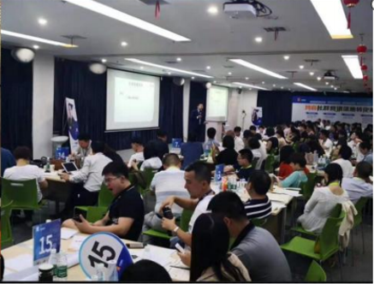 | 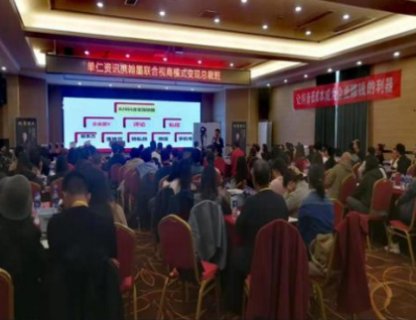
中国移动  《新零售运营》 | 埃森哲咨询  《新媒体运营》
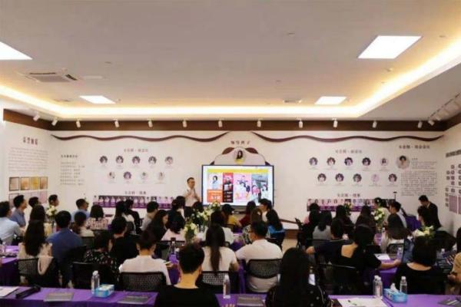 | 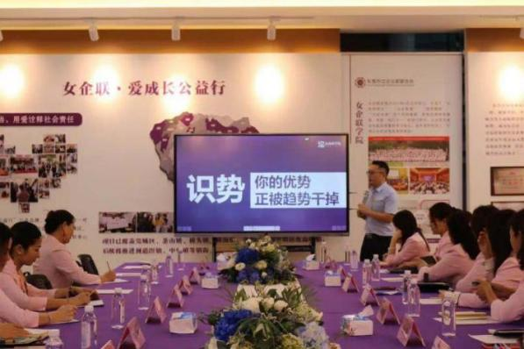
中国银行  《客服满意度提升》 | 中国人保  《新零售线上线下打通》
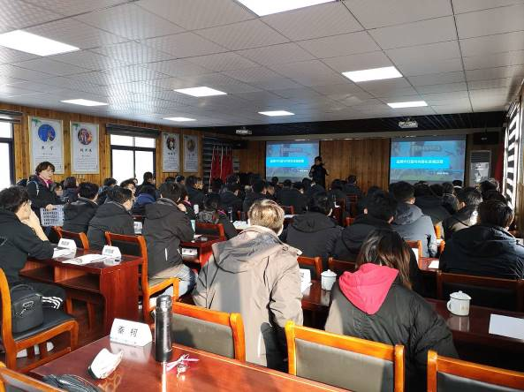 | 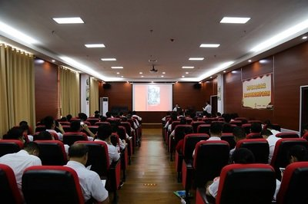
广州汉溪长隆  《IP打造与全域营销》 | 惠南工业园  《5G时代企业精准引流》
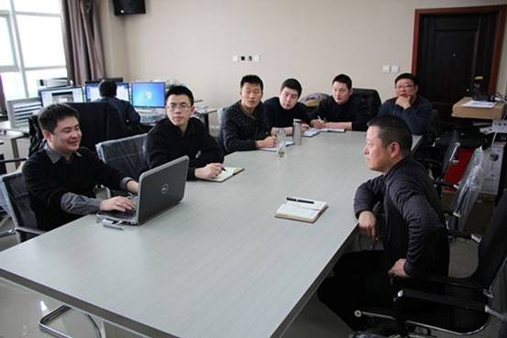 | 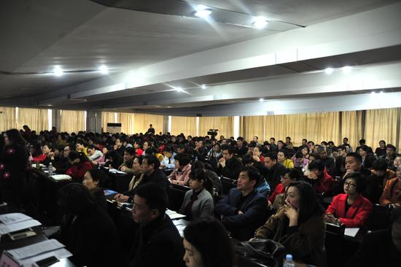
广州博商会  《新零售与新营销》 | 好医师  《精准化电商运营》

